

**| OLIMPIADA DE PROGRAMACIÓN | 2024 |**

**Escuela de Educación Técnica N°2 “Pbro. José María Colombo”**

CUE: 300-1696-00

Localidad: Gualeguaychú

Provincia: Entre Ríos

|  |
| --- |
| **Profesor responsable:** |

Jeremías Vásquez - Analista programador - Profesor de Programación III

Correo: jeremias420@gmail.com

Teléfono: 3446-668098

|  |
| --- |
| **Estudiantes:** |

Cámera Sturtz, José - 7mo CCS - Técnico en Computación (TC)

Cartosio, Camilo - 7mo CCS - Técnico en Computación (TC)

Grané, Alejo - 7mo CCS - Técnico en Computación (TC)

Morali, Ronnie - 7mo CCS - Técnico en Computación (TC)

**Tabla De Contenido**

I. Introducción: 3

II. Distribución de tareas 4

2.1. Roles establecidos 4

2.2. Distribución de Roles 5

2.3. Criterios de la distribución 5

2.4. Planilla con la distribución de las tareas 6

III. Planificación – Diagrama De Gantt 7

IV. Resumen del relevamiento con jefe de ventas 8

4.1.1. Preguntas: 8

4.1.2. Información recolectada 8

V. Casos de uso 9

5.1. Casos de uso desde el usuario: 9

5.2. Casos de uso desde el administrador: 10

VI. Diagrama Entidad Relación (DER) 11

VII. Código fuente de la aplicación: 12

7.1. Lenguaje para aplicación cliente: “Microsoft Visual Studio” 12

7.2. Lenguaje para aplicación servidor: “Microsoft SQL Server” 12

VIII. Bibliografía: 13

IX. Registro experiencia del trabajo grupal 14

9.1. ¿Cómo se organizaron los tiempos, división de tareas y roles? 14

9.2. ¿Cómo funcionaron como equipo? 14

9.3. ¿Cuáles fueron las principales dificultades para la resolución de la tarea? ¿Pudieron resolverlo? ¿Cómo? 14

# Introducción:

*Frenesí Sports* es una página web dedicada a la venta de artículos de deportes al aire libre. Nuestro objetivo en esencia es facilitar la experiencia de compras en línea. Este sistema permite a los clientes seleccionar los productos deseados, agregarlos a un carrito virtual y completar con éxito la compra.

*Frenesí Sports* permite crear un usuario para cada uno de los compradores, haciendo así que la compra sea de forma más segura y el contenido más personalizado basado en los intereses de cada uno de los clientes.

El carrito de compras mantiene un registro de los productos seleccionados, mostrando detalles como la cantidad, el precio unitario y el costo total de los artículos. Además, ofrece funcionalidades que permiten a los usuarios modificar su selección antes de finalizar la compra.

Una vez que el usuario está listo para comprar, el programa lo guía a través del proceso de pago, donde se le solicita ingresar la información de envío y los detalles de pago. Este sistema asegura que la transacción sea segura y fluida.

# Distribución de tareas

Para hacer el trabajo de forma eficiente y ordenada decidimos definir roles propios a nuestros puntos fuertes personales. De esta forma cada integrante tuvo un objetivo claro y una meta definida.

## Roles establecidos

***Líder del proyecto:*** es el encargado de gestionar y coordinar las tareas dentro del proyecto, asigna tareas y supervisa el progreso del equipo. En nuestro caso, fue un gran colaborador en las tareas de todos los roles, siendo nuestro guía y referencia.

***Programador:*** Es el encargado del desarrollo del código de la página web tiene los conocimientos y capacidades para llevar a cabo las consignas, los test y solucionar problemas cuando estos aparecen.

***Data Base Administrator (DBA):*** Se encarga de diseñar y estructurar la base de datos para almacenar y gestionar los datos de forma más óptima, para ello decide las herramientas y tecnologías adecuadas. Instala el sistema de gestión y configura los parámetros optimizando el rendimiento de la base de datos. Gestiona los permisos de acceso y monitorea el rendimiento.

***Analista funcional:*** Es el encargado de los relevamientos con el jefe de ventas y sirve de intermediario con los clientes y el equipo técnico. Su función es investigar y analizar los requisitos del contratante y traducirlos en especificaciones técnicas para el equipo de desarrollo. Se asegura que el producto final cumpla con las expectativas del cliente, asegurándose que las soluciones propuestas sean fieles a lo acordado previamente y se implementen correctamente. Además, tuvo un rol relevante en el desarrollo de la documentación.

## Distribución de Roles

|  |  |
| --- | --- |
| Alumnos | Roles |
| José Cámera Sturtz | Líder Del Proyecto |
| Camilo Cartosio | Programador |
| Alejo Grane | Data Base Administrator |
| Ronnie Morali | Analista funcional |

## Criterios de la distribución

El alumno **José Cámera Sturtz** fue importante, no solo en el desarrollo, si no en identificar y solucionar los errores del código, tanto en el desarrollo de la página web como en el de la base de datos.

El alumno **Camilo Cartosio** tuvo el rol más relevante sobre el desarrollo de la página web (Visual Studio) gracias a su facilidad de comprender las consignas y saber emplearlas dentro del código.

El alumno **Alejo Grané**, su mayor participación fue en la base de datos ya que tenía los conocimientos previos y sólidos sobre el programa utilizado (SQL Server), aunque eso no quita su rol en Visual Studio, lo cual ayudó mucho teniendo en cuenta el poco tiempo disponible para finalizar la tarea.

El alumno **Ronnie Morali** se encargó de documentar diariamente los progresos de los demás integrantes del grupo sobre el proyecto, planteó las consultas con el jefe de ventas y se encargó de comunicarlas con el equipo. Además, colaboró con el desarrollo de los diagramas solicitados.

## Planilla con la distribución de las tareas

|  |  |  |  |  |
| --- | --- | --- | --- | --- |
| RESPONSABLES | TAREAS | FECHA INICIO | DURACIÓN (DÍAS) | FECHA FIN |
| Equipo | Análisis del problema y posibles soluciones | 12-8 | 1 | 13-8 |
| Equipo | Definición de alcance de la aplicación | 12-8 | 1 | 13-8 |
| Equipo | Asignación de roles de trabajo | 12-8 | 1 | 13-8 |
| Equipo | Elección de motor y lenguaje de programación | 12-8 | 1 | 13-8 |
| Analista funcional | Desarrollo de documentación | 12-8 | 12 | 24-8 |
| Líder de proyecto | Diseño de diagrama entidad relación | 12-8 | 7 | 19-8 |
| DBA | Instalación del servidor | 12-8 | 1 | 13-8 |
| DBA | Desarrollo de la base de datos (SQL Server) | 12-8 | 7 | 19-8 |
| Programador | Desarrollo Backend y Frontend (Visual Studio | 12-8 | 10 | 22-8 |
| DBA - Líder | Correcciones de la base de datos | 18-8 | 4 | 22-8 |
| Programador | Correcciones de frontend y backend | 21-8 | 2 | 23-8 |
| Analista funcional | Desarrollo de manuales de usuario | 21-8 | 2 | 23-8 |
| Líder de proyecto | Test Final | 21-8 | 3 | 24-8 |

# Planificación – Diagrama De Gantt

# Resumen del relevamiento con jefe de ventas

El grupo consideró cuales eran los conocimientos básicos sobre la empresa y sus objetivos necesarios para poder realizar el trabajo lo más acorde posible para que ambas partes estén satisfechas con lo realizado, para ello, seleccionamos varias preguntas para el jefe de ventas y su equipo.

### Preguntas:

* ¿A qué rango etario está dirigida la página?
* ¿Está dirigida a conseguir más alcance presencial u online?
* ¿Cuáles son los objetivos principales de la tienda en línea?
* ¿Qué tipo de productos ofrecen y cómo se dividen en categorías?
* ¿Hay algún valor diferencial o propuesta única que deba destacarse en el sitio web?
* ¿Qué tipos de métodos de pago desea ofrecer?

### Información recolectada

La tienda online está pensada para gente entre 18 y 45 años, desde jóvenes que buscan equipamiento para actividades al aire libre hasta profesionales con más poder adquisitivo. Aunque también tienen en mente a adolescentes y personas mayores.

El objetivo principal es crecer en el mercado online y llegar a más gente, aunque también quieren ofrecer la opción de recoger los productos en la tienda para quienes viven cerca.

Los principales objetivos son aumentar las ventas y mejorar la experiencia de compra (que sea fácil y agradable).

Ofrecen ropa, calzado, equipamiento y accesorios para deportes al aire libre, todo dividido en categorías. Lo que los hace diferentes es su enfoque en productos sostenibles y de alta calidad.

Finalmente, quieren ofrecer varias formas de pago, como tarjetas, PayPal, transferencias bancarias y hasta pagos en efectivo en algunos puntos de venta.

# Casos de uso

## Casos de uso desde el usuario:

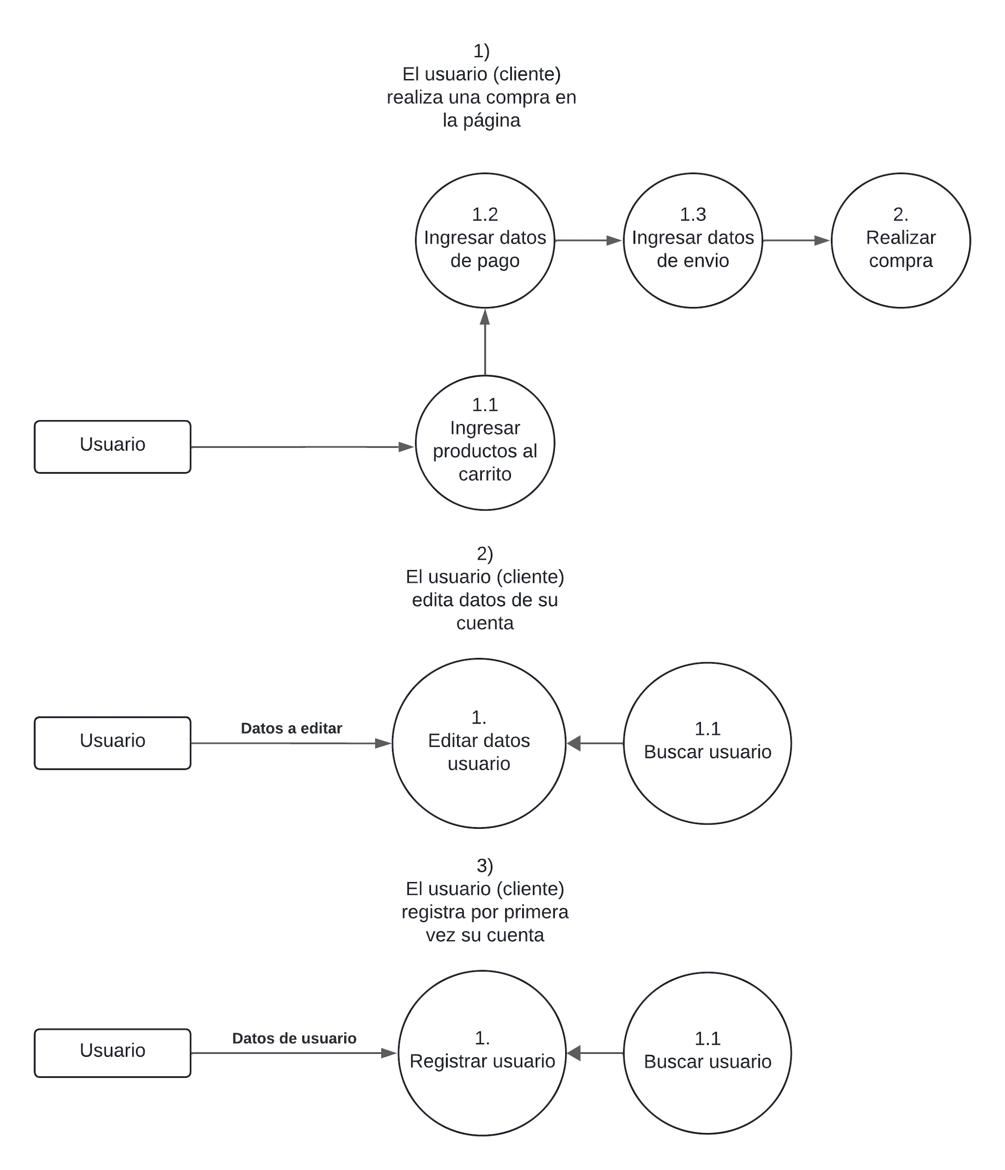

## Casos de uso desde el administrador:

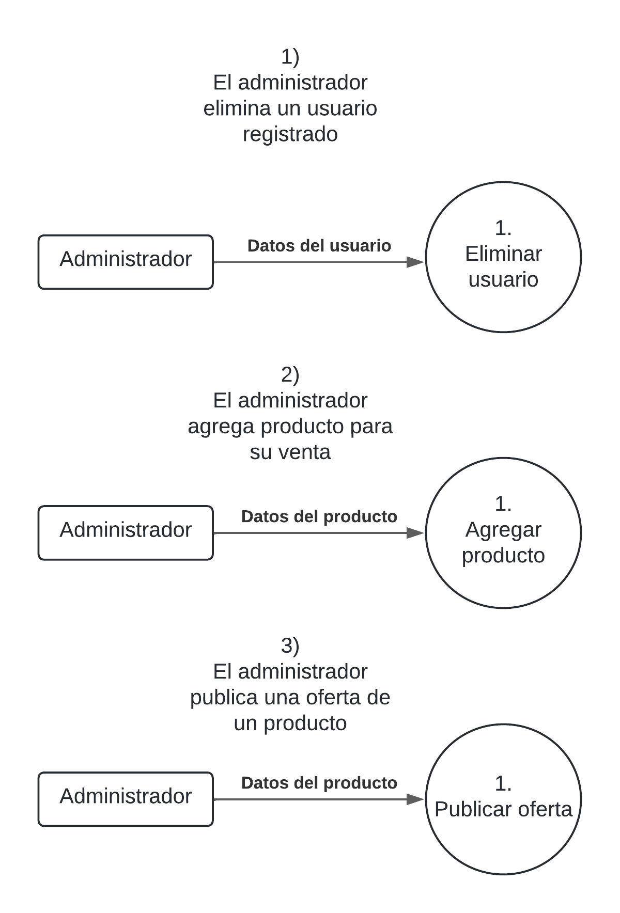

# Diagrama Entidad Relación (DER)

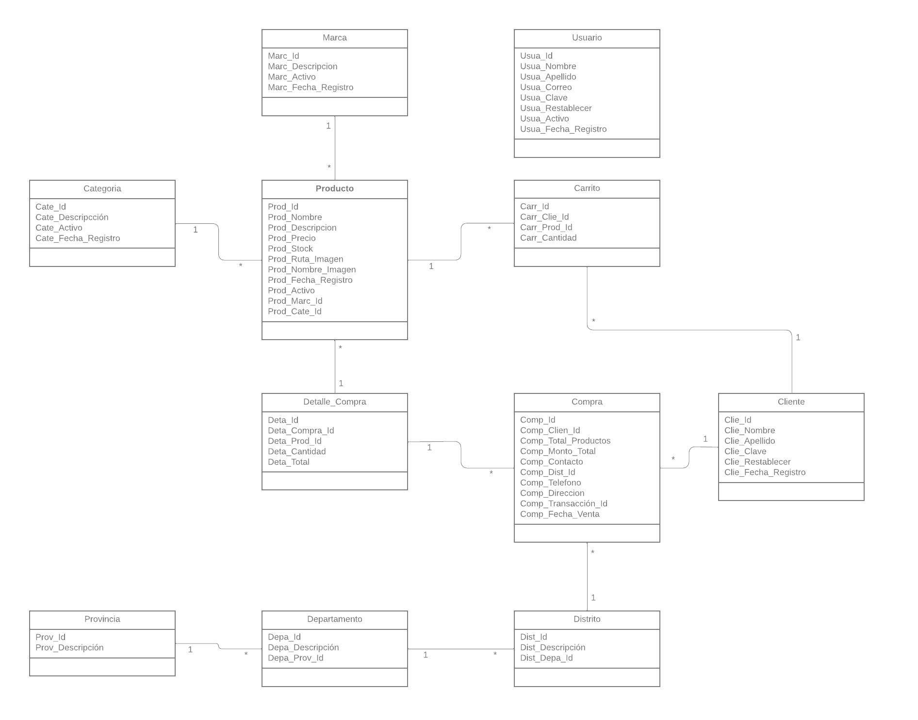

# Código fuente de la aplicación

En este apartado, hablaremos sobre las aplicaciones que fueron utilizadas durante el desarrollo de Frenesí Sports y dejaremos un vínculo hacia el código fuente de toda la aplicación.

## Aplicaciones Utilizadas

Las aplicaciones que mostraremos a continuación fueron electas por el grupo en por su fácil acceso, no solo de los programas, sino también de tutoriales y soporte. Además, algunas fueron anteriormente utilizada por el grupo, por lo que estamos más familiarizados con las mismas.

### Lenguaje para aplicación cliente: “Microsoft Visual Studio”

Microsoft Visual Studio es un entorno de desarrollo integrado (IDE) disponible para Windows y macOS, compatible con múltiples lenguajes de programación. Permite crear sitios y aplicaciones web, así como servicios web utilizando la plataforma .NET. Su integración con tecnologías como ASP.NET facilita el desarrollo tanto del frontend como del backend de aplicaciones web.

Esta aplicación fue utilizada para desarrollar el backend y frontend de Frenesí Sports, ya que tiene la capacidad de trabajar con múltiples lenguajes de programación, permitiendo a los programadores elegir y utilizar el lenguaje más adecuado para cada parte de la aplicación. Además, cuenta con herramientas avanzadas para la depuración y prueba de aplicaciones web, permitiendo identificar y solucionar problemas rápidamente

### Lenguaje para aplicación servidor: “Microsoft SQL Server”

Microsoft SQL Server es un sistema de gestión de bases de datos relacional que utiliza T-SQL, se utiliza tanto para la manipulación y recuperación de datos (DML) como para la creación de estructuras de base de datos y definición de relaciones (DDL). Además, permite la configuración de múltiples instancias en un solo servidor físico, facilitando el manejo de diferentes entornos o aplicaciones de manera aislada.

Esta aplicación fue utilizada para desarrollar toda la base de datos de Frenesí Sports, ya que proporciona capacidades avanzadas para la manipulación de datos y la definición de estructuras, esto nos permite realizar consultas complejas y optimizar la gestión de datos con precisión. Además, la posibilidad de configurar varias instancias de SQL Server en el mismo servidor físico fue crucial para gestionar múltiples entornos sin necesidad de hardware adicional. Esto nos es útil para el desarrollo y pruebas de la aplicación

### GitHub Desktop

GitHub Desktop es una aplicación gratuita de código abierto que te ayuda a trabajar con código hospedado en GitHub. Este último es una plataforma de desarrollo colaborativo para alojar proyectos utilizando el sistema de control de versiones Git. Se utiliza principalmente para almacenar, compartir y trabajar junto con otros usuarios el código fuente de programas.

Esta aplicación fue utilizada para almacenar todo el código fuente y documentación de Frenesí Sports, ya que su control de versiones permite que varias personas puedan trabajar el código fuente en simultaneo solucionando problemas de compatibilidad. Además, este posee un sistema de historial y descripción de versiones, el cual nos permite averiguar que cambios se realizaron a través del tiempo

## Repositorio del código fuente

Decidimos almacenar el código fuente en un repositorio de GitHub para evitar tener un documento muy extenso y por su facilidad a la hora de probar la aplicación, ya que solo se necesita descargar el repositorio para probar la aplicación.

El enlace donde se encuentra el código fuente es el siguiente: <https://github.com/jeremias420/CarritoComprasG2>

# Credenciales de usuarios genéricos

Para poder modificar cualquier credencial se debe iniciar la sesión dentro de la presentación para administradores, iniciar la sesión con alguna de las credenciales e ir al apartado “Usuarios”, donde se pueden modificar todos los campos de cualquier credencial. Las credenciales genéricas son las siguientes

|  |  |
| --- | --- |
| **Credenciales jefe de ventas** | |
| **Nombre** | Jefe De Ventas |
| **Apellido** | ADMIN |
| **Correo** | JefeDeVentas@gmail.com |
| **Contraseña** | 123Ventas123 |

|  |  |
| --- | --- |
| **Credenciales ADMIN** | |
| **Nombre** | ADMIN |
| **Apellido** | ADMIN |
| **Correo** | ADMIN@gmail.com |
| **Contraseña** | 123ADMIN123 |

# Bibliografía:

Wikipedia. (21 de agosto del 2024), Microsoft Visual Studio. Recuperado el 12 de agosto del 2024, de <https://es.wikipedia.org/wiki/Microsoft_Visual_Studio>

Wikipedia. (17 de enero del 2024). Microsoft SQL Server. Recuperado el 12 de agosto del 2024, de <https://es.wikipedia.org/wiki/Microsoft_SQL_Server>

Wikipedia. (19 de junio del 2024), GitHub. Recuperado el 12 de agosto del 2024, de <https://es.wikipedia.org/wiki/GitHub>

GitHub. (2024), Acerca de GitHub y Git. Recuperado el 12 de agosto del 2024, de <https://docs.github.com/es/get-started/start-your-journey/about-github-and-git>

GitHub. (2024), Comenzar con GitHub Desktop. Recuperado el 12 de agosto del 2024, de <https://docs.github.com/es/desktop/overview/getting-started-with-github-desktop>

# Registro experiencia del trabajo grupal

## ¿Cómo se organizaron los tiempos, división de tareas y roles?

El tiempo mayoritariamente utilizado grupalmente se dio en las clases durante la semana (horas de aula), turno vespertino (4hs 20min) de lunes a viernes y taller “Laboratorio III” turno mañana 2 días a la semana (martes: 3hs y 20min y jueves: 2hs y 50min). El resto del tiempo fue personal, los que tenían los recursos y el tiempo trabajaban desde su casa adelantando parte del trabajo.

## ¿Cómo funcionaron como equipo?

El equipo fue elegido por el profesor no solo de acuerdo a nuestra afinidad personal, ya que solemos elegir trabajar juntos diariamente, sino que además por la forma en la que trabajamos de forma complementaria, encajando mutuamente. Los roles asignados por nosotros mismos fueron acertados, ya que individualmente somos conscientes de nuestras fortalezas dentro del campo de la programación. Todas las tareas fueron asumidas con responsabilidad, reconociendo y resolviendo los errores cometidos, ya sea solo o con la ayuda de un compañero de equipo o el profesor asignado.

Nos complementamos de tal forma en que el grupo fue lo suficientemente eficiente para poder completar las consignas de forma en que estamos conformes con el resultado y conscientes de las posibles mejoras posibles si el tiempo de trabajo hubiese sido más extenso.

## ¿Cuáles fueron las principales dificultades para la resolución de la tarea? ¿Pudieron resolverlo? ¿Cómo?

Las dificultades pasaron principalmente por el desconocimiento de algunas herramientas empleadas (programas como GitHub o el lenguaje HTML) que se solucionaron gracias a los conocimientos del profesor encargado. Además, uno de los problemas principales con la base de datos fue que nuestro servidor no funcionaba siempre correctamente, ralentizando el avance en la misma.